Инструкция для прохождения самооценки
- Требуется перейти на ресурс Росаккредитации https://tourism.fsa.gov.ru.
- Пользователю необходимо нажать на кнопку «Пройти классификацию» (Рисунок 1).

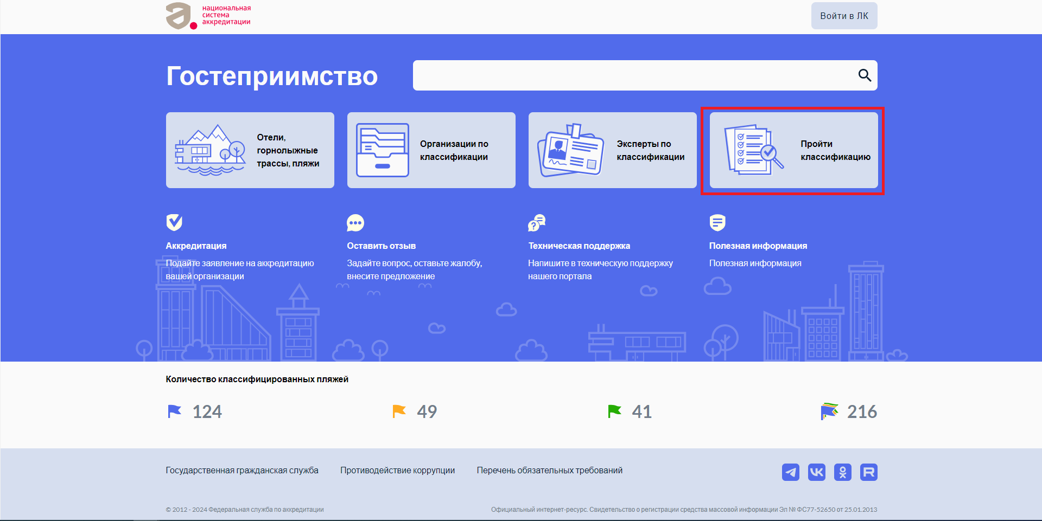
Рисунок 1 – Кнопка «Пройти классификацию»
- Пользователю необходимо нажать на кнопку «Классифицировать новый объект» (Рисунок 2).
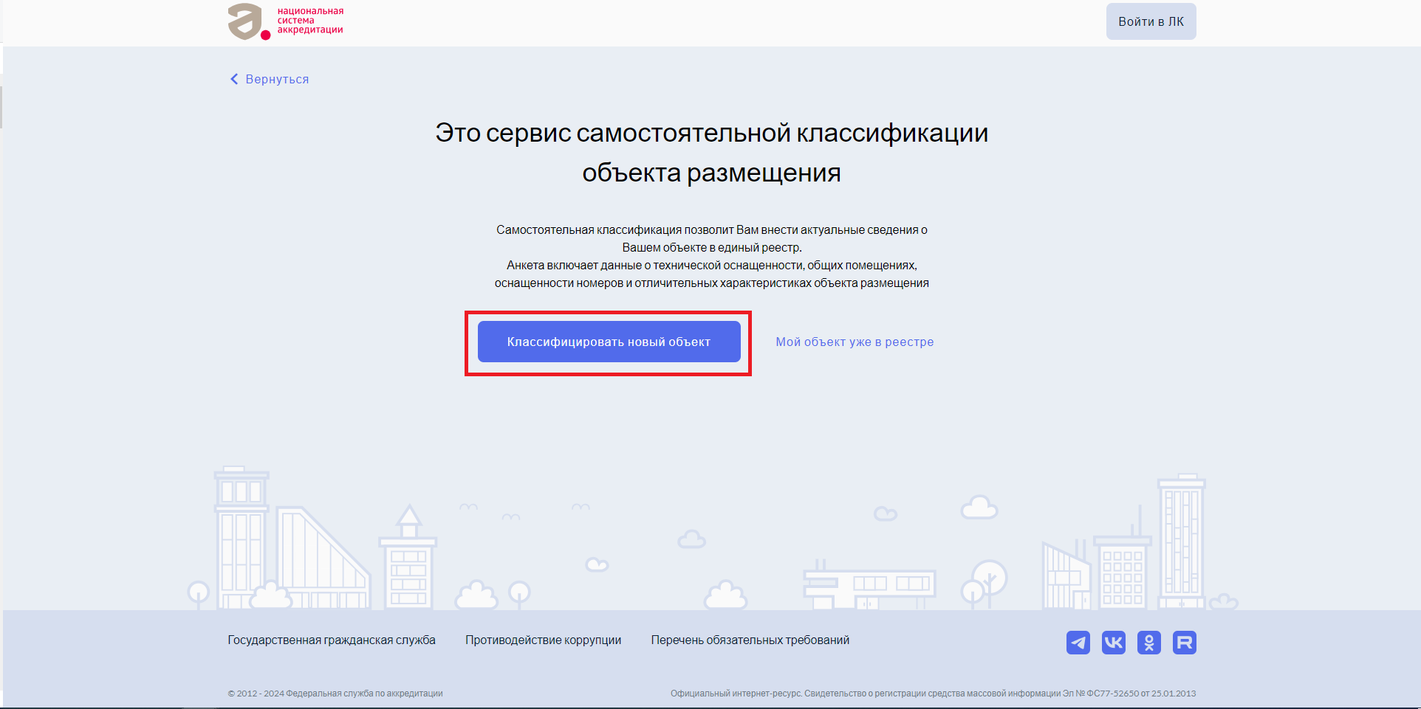
Рисунок 2 – Кнопка «Классифицировать новый объект»
- Требуется произвести авторизацию на госуслугах (Сотрудник должен быть прикреплен к организации. Как это сделать: https://www.gosuslugi.ru/help/faq/company_profile/sotrudnik_k_uz)
- Требуется выбрать личный кабинет сотрудника объекта классификации (Рисунок 3)
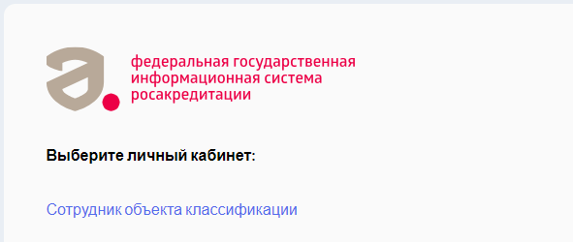
Рисунок 3 – ссылка на личный кабинет сотрудника объекта классификации
- Сотруднику требуется нажать на кнопку «Далее» на экране краткой инструкции (Рисунок 4).

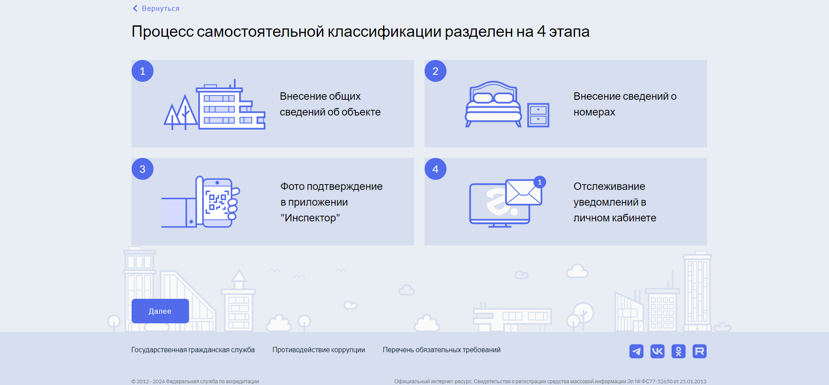
Рисунок 4 – экран краткой инструкции

- Сотруднику требуется выбрать нужный тип объекта размещения и нажать на него.
- Пользователь заполняет шаги, прикрепляет фотографию, для отображения объекта размещения в реестре.
- Пользователь подтверждает внесенные данные на шаге 8.1, нажатием на кнопку «Подтвердить данные» (Рисунок 5).
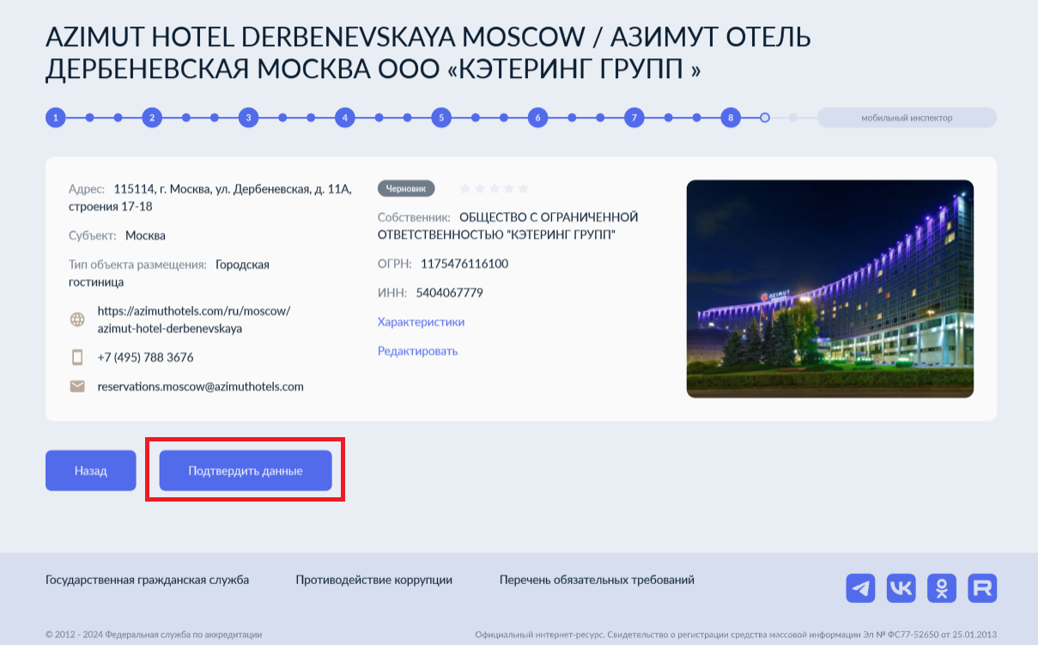
Рисунок 5 – кнопка подтверждения данных
- Пользователь пропускает шаг со сканирование qr ссылкой на скачивание приложения (Рисунок 6) и нажимает на кнопку далее.

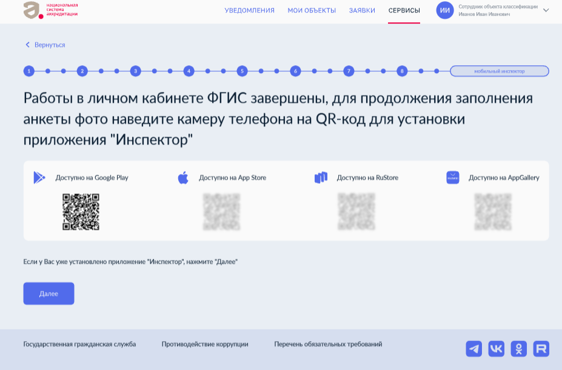
Рисунок 6 – экран скачивания

- Пользователю необходимо установить приложение, направленное с файлом.
В случае, если приложение не удается установить есть два основных пути:
- Откройте «Настройки» → «Приложения и уведомления» → «Дополнительно» → «Специальный доступ» → «Неизвестные приложения». Появится список всех приложений, которые умеют обрабатывать APK-файлы. Под каждым будет указано разрешение. Нажмите на иконку и переключите тумблер «Разрешить установку из этого источника».
- Откройте «Настройки» → «Приложения и уведомления» → в правом верхнем углу нажмите три точки → «Специальный доступ» → «Установить неизвестные приложения». Появится список всех приложений, которые умеют обрабатывать APK-файлы. Под каждым будет указано разрешение. Нажмите на иконку и переключите тумблер «Разрешить установку из этого источника».
- После установки приложения, в нем требуется авторизоваться при помощи госулуг.
- Пользователь сканирует при помощи приложения qr размещенный во ФГИС Росаккредитации (Рисунок 7)
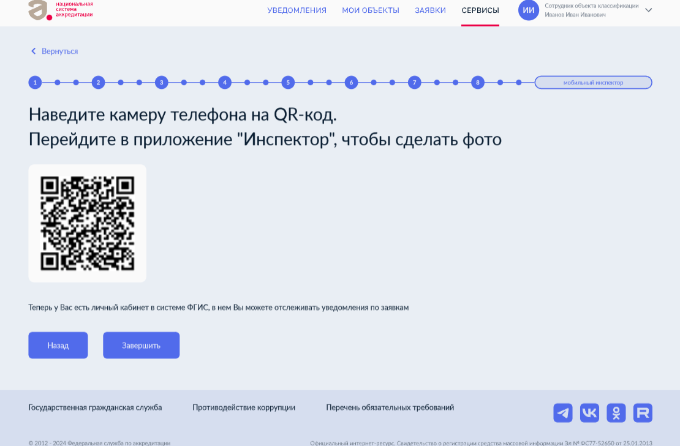
Рисунок 7 – QR для приложения Мобильный инспектор
- Пользователь отвечает на вопросы в приложении

